HTTP协议的概述

HTTP协议的概述

什么是HTTP协议
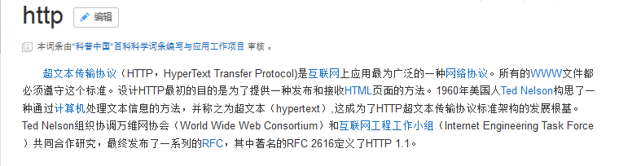
- HTTP协议：规定了浏览器和服务器端的数据交互的格式

HTTP的特性
- 基于请求和响应模型
  - 必须要先有请求，后有响应。
  - 请求和响应必须成对出现。
- 简单快捷
  - 因为发送请求的时候只需要发送请求方式和请求路径即可

HTTP的版本
- HTTP1.0 ：
- HTTP1.1 ：

